解析几何专练：证明问题（20151230）
班级 姓名 ．
1.已知抛物线C₁：x²＝4y的焦点F也是椭圆C₂：＋＝1（a>b>0）的一个焦点，C₁与C₂的公共弦的长为2.
（Ⅰ）求C₂的方程．
（Ⅱ）过点F的直线l与C₁相交于A，B两点，与C₂相交于C，D两点，且AC与BD同向．
（i）若|AC|＝|BD|，求直线l的斜率；
（ii）设C₁在点A处的切线与x轴的交点为M，证明：直线l绕点F旋转时，△MFD总是钝角三角形．

2.已知椭圆E：＋＝1（a＞b＞0）过点（0，），且离心率e＝.
（Ⅰ）求椭圆E的方程；
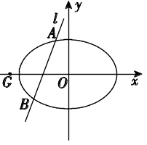
（Ⅱ）设直线l：x＝my－1（m∈R）交椭圆E于A，B两点，判断点G与以线段AB为直径的圆的位置关系，并说明理由．

3.如图，设椭圆C：＋＝1（a>b>0），动直线l与椭圆C只有一个公共点P，且点P在第一象限．
（Ⅰ）已知直线l的斜率为k，用a，b，k表示点P的坐标；
（Ⅱ）若过原点O的直线l₁与l垂直，证明：点P到直线l₁的距离的最大值为a－b.

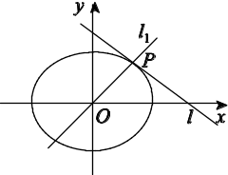

4. 已知椭圆C：＋＝1（a>b>0）的焦距为4，其短轴的两个端点与长轴的一个端点构成正三角形．
（Ⅰ）求椭圆C的标准方程．
（Ⅱ）设F为椭圆C的左焦点，T为直线x＝－3上任意一点，过F作TF的垂线交椭圆C于点P，Q.
①证明：OT平分线段PQ（其中O为坐标原点）；
②当最小时，求点T的坐标．

5.如图，已知曲线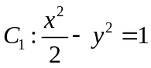，曲线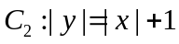，P是平面上一点，若存在过点P的直线与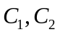都有公共点，则称P为“C₁—C₂型点”．
（Ⅰ）在正确证明的左焦点是“C₁—C₂型点”时，要使用一条过该焦点的直线，试写出一条这样的直线的方程（不要求验证）；
（Ⅱ）设直线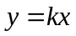与有公共点，求证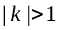，进而证明原点不是“C₁—C₂型点”；
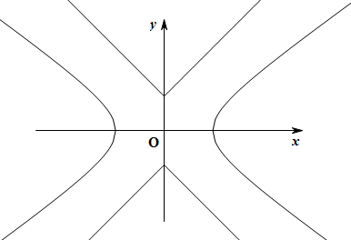
（Ⅱ）求证：圆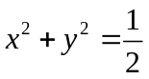内的点都不是“C₁—C₂型点”．

6. 已知曲线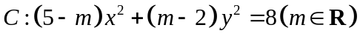.
（Ⅰ）若曲线是焦点在轴上的椭圆，求的取值范围；
（Ⅱ）设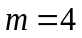，曲线与轴的交点为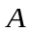，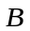（点位于点的上方），直线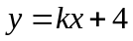与曲线交于不同的两点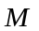，，直线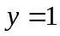与直线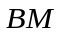交于点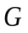，求证：，，三点共线.

7.如图，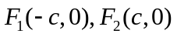分别是椭圆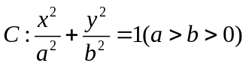的左，右焦点，过点作轴的垂线交椭圆的上半部分于点，过点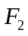作直线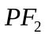的垂线交直线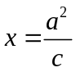于点；
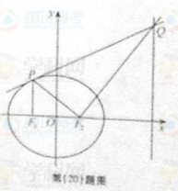
（Ⅰ）若点的坐标为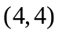；求椭圆的方程；
（Ⅱ）证明：直线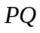与椭圆只有一个交点。

8.已知O为坐标原点，F为椭圆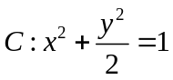在y轴正半轴上的焦点，过F且斜率为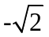的直线与C交于A、B两点，点P满足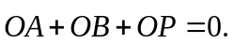
（Ⅰ）证明：点P在C上；
（Ⅱ）设点P关于点O的对称点为Q，证明：A、P、B、Q四点在同一圆上．
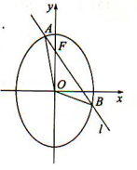

参考答案
1. [2015·湖南卷] 已知抛物线C₁：x²＝4y的焦点F也是椭圆C₂：＋＝1（a>b>0）的一个焦点，C₁与C₂的公共弦的长为2.
（1）求C₂的方程．
（2）过点F的直线l与C₁相交于A，B两点，与C₂相交于C，D两点，且AC与BD同向．
（i）若|AC|＝|BD|，求直线l的斜率；
（ii）设C₁在点A处的切线与x轴的交点为M，证明：直线l绕点F旋转时，△MFD总是钝角三角形．
20．解：（1）由C₁：x²＝4y知其焦点F的坐标为（0，1）．因为F也是椭圆C₂的一个焦点，所以
a²－b²＝1.①
又C₁与C₂的公共弦的长为2，C₁与C₂都关于y轴对称，且C₁的方程为x²＝4y，
由此易知C₁与C₂的公共点的坐标为±，，所以＋＝1.②
联立①②，得a²＝9，b²＝8，
故C₂的方程为＋＝1.
（2）如图所示，设A（x₁，y₁），B（x₂，y₂），C（x₃，y₃），D（x₄，y₄）．
（i）因为AC与BD同向，且|AC|＝|BD|，所以AC＝BD，从而x₃－x₁＝x₄－x₂，即x₁－x₂＝x₃－x₄，于是（x₁＋x₂）²－4x₁x₂＝（x₃＋x₄）²－4x₃x₄.③
设直线l的斜率为k，则l的方程为y＝kx＋1.
由得x²－4kx－4＝0，而x₁，x₂是这个方程的两根，所以x₁＋x₂＝4k，x₁x₂＝－4.④
由得（9＋8k²）x²＋16kx－64＝0.
而x₃，x₄是这个方程的两根，所以
x₃＋x₄＝－，x₃x₄＝－.⑤
将④⑤代入③，得16（k²＋1）＝＋，即16（k²＋1）＝，
所以（9＋8k²）²＝16×9，解得k＝±，即直线l的斜率为±.
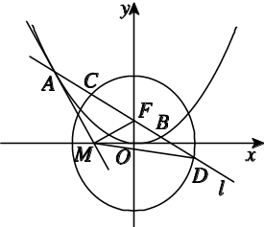
（ii）证明：由x²＝4y得y′＝，所以C₁在点A处的切线方程为y－y₁＝（x－x₁），即y＝－.
令y＝0，得x＝，即M，0，所以FM＝，－1.而FA＝（x₁，y₁－1），于是FA·FM＝－y₁＋1＝＋1>0，
因此∠AFM是锐角，从而∠MFD＝180°－∠AFM是钝角．
故直线l绕点F旋转时，△MFD总是钝角三角形．
2. 18．H10[2015·福建卷] 已知椭圆E：＋＝1（a＞b＞0）过点（0，），且离心率e＝.
（1）求椭圆E的方程；
（2）设直线l：x＝my－1（m∈R）交椭圆E于A，B两点，判断点G与以线段AB为直径的圆的位置关系，并说明理由．
图14
18．解：方法一：（1）由已知得，

解得
所以椭圆E的方程为＋＝1.
（2）设点A（x₁，y₁），B（x₂，y₂），AB的中点为H（x₀，y₀）．
由得（m²＋2）y²－2my－3＝0，
所以y₁＋y₂＝，y₁y₂＝－，
从而y₀＝，
所以|GH|²＝＋y＝＋y＝（m²＋1）y＋my₀＋.
又＝
＝
＝
＝（1＋m²）（y－y₁y₂），
故|GH|²－＝my₀＋（1＋m²）y₁y₂＋
＝－＋
＝＞0，
所以|GH|＞.
故点G在以AB为直径的圆外．
方法二：（1）同方法一．
（2）设点A（x₁，y₁），B（x₂，y₂），则GA＝，GB＝.
由得（m²＋2）y²－2my－3＝0，
所以y₁＋y₂＝，y₁y₂＝－，
从而GA·GB＝＋y₁y₂
＝＋y₁y₂
＝（m²＋1）y₁y₂＋m（y₁＋y₂）＋
＝＋＋
＝＞0，
所以cos〈GA，GB〉＞0.
又GA，GB不共线，所以∠AGB为锐角．
故点G在以AB为直径的圆外．
3. 21．、[2014·浙江卷] 如图16，设椭圆C：＋＝1（a>b>0），动直线l与椭圆C只有一个公共点P，且点P在第一象限．
（1）已知直线l的斜率为k，用a，b，k表示点P的坐标；
（2）若过原点O的直线l₁与l垂直，证明：点P到直线l₁的距离的最大值为a－b.
图16
21．解：（1）设直线l的方程为y＝kx＋m（k<0），由消去y得（b²＋a²k²）x²＋2a²kmx＋a²m²－a²b²＝0.
由于l与C只有一个公共点，故Δ＝0，即b²－m²＋a²k²＝0，解得点P的坐标为.
又点P在第一象限，故点P的坐标为P.
（2）由于直线l₁过原点O且与l垂直，故直线l₁的方程为x＋ky＝0，所以点P到直线l₁的距离d＝，
整理得d＝.
因为a²k²＋≥2ab，所以≤＝a－b，
当且仅当k²＝时等号成立．
所以，点P到直线l₁的距离的最大值为a－b.
4.[2014·四川卷] 已知椭圆C：＋＝1（a>b>0）的焦距为4，其短轴的两个端点与长轴的一个端点构成正三角形．
（1）求椭圆C的标准方程．
（2）设F为椭圆C的左焦点，T为直线x＝－3上任意一点，过F作TF的垂线交椭圆C于点P，Q.
①证明：OT平分线段PQ（其中O为坐标原点）；
②当最小时，求点T的坐标．
20．解：（1）由已知可得
解得a²＝6，b²＝2，
所以椭圆C的标准方程是＋＝1.
（2）①证明：由（1）可得，F的坐标是（－2，0），设T点的坐标为（－3，m），
则直线TF的斜率k_{TF}＝＝－m.
当m≠0时，直线PQ的斜率k_{PQ}＝.直线PQ的方程是x＝my－2.
当m＝0时，直线PQ的方程是x＝－2，也符合x＝my－2的形式．
设P（x₁，y₁），Q（x₂，y₂），将直线PQ的方程与椭圆C的方程联立，得
消去x，得（m²＋3）y²－4my－2＝0，
其判别式Δ＝16m²＋8（m²＋3）>0.
所以y₁＋y₂＝，y₁y₂＝，
x₁＋x₂＝m（y₁＋y₂）－4＝.
设M为PQ的中点，则M点的坐标为.
所以直线OM的斜率k_{OM}＝－，
又直线OT的斜率k_{OT}＝－，
所以点M在直线OT上，
因此OT平分线段PQ.
②由①可得，
|TF|＝，
|PQ|＝
＝
＝
＝.
所以＝＝
≥＝.
当且仅当m²＋1＝，即m＝±1时，等号成立，此时取得最小值．
故当最小时，T点的坐标是（－3，1）或（－3，－1）．
5.（2013年上海市秋季高考理科数学）（3分+5分+8分）如图，已知曲线，曲线，P是平面上一点，若存在过点P的直线与都有公共点，则称P为“C₁—C₂型点”．
（1）在正确证明的左焦点是“C₁—C₂型点”时，要使用一条过该焦点的直线，试写出一条这样的直线的方程（不要求验证）；
（2）设直线与有公共点，求证，进而证明原点不是“C₁—C₂型点”；
（3）求证：圆内的点都不是“C₁—C₂型点”．

解：（1）C₁的左焦点为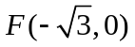，过F的直线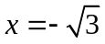与C₁交于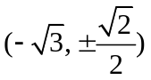，与C₂交于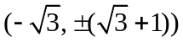，故C₁的左焦点为“C₁-C₂型点”，且直线可以为；
（2）直线与C₂有交点，则
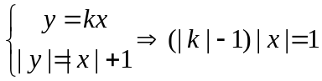，若方程组有解，则必须；[来源:学§科§网Z§X§X§K]
直线与C₂有交点，则
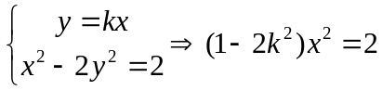，若方程组有解，则必须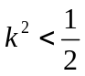
故直线至多与曲线C₁和C₂中的一条有交点，即原点不是“C₁-C₂型点”。
（3）显然过圆内一点的直线若与曲线C₁有交点，则斜率必存在；
根据对称性，不妨设直线斜率存在且与曲线C₂交于点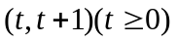，则
直线与圆内部有交点，故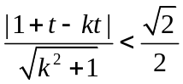
化简得，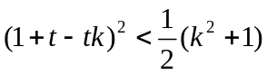。。。。。。。。。。。。①
若直线与曲线C₁有交点，则
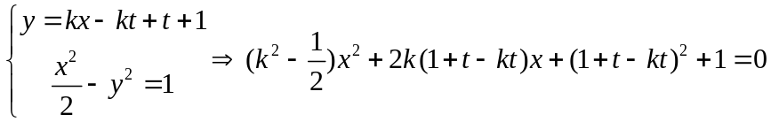
化简得，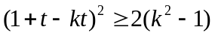。。。。。②
由①②得，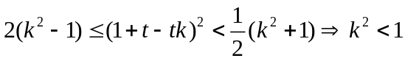
但此时，因为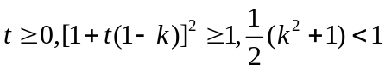，即①式不成立；
当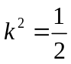时，①式也不成立
综上，直线若与圆内有交点，则不可能同时与曲线C₁和C₂有交点，
即圆内的点都不是“C₁-C₂型点” ．
6. （2012北京卷）
已知曲线.
（Ⅰ）若曲线是焦点在轴上的椭圆，求的取值范围；
（Ⅱ）设，曲线与轴的交点为，（点位于点的上方），直线与
曲线交于不同的两点，，直线与直线交于点，求证：，，
三点共线.
解：（Ⅰ）原曲线方程可化简得：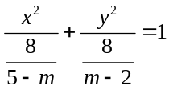
由题意可得：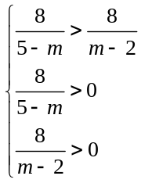，解得：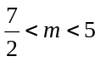
（Ⅱ）由已知直线代入椭圆方程化简得：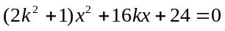，
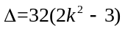，解得：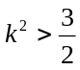
由韦达定理得：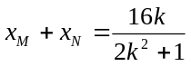①，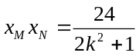，②
设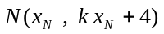，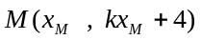，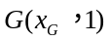
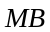方程为：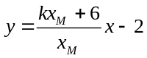，则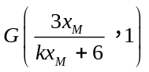，
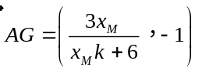，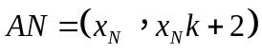，
欲证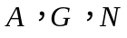三点共线，只需证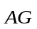，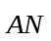共线
即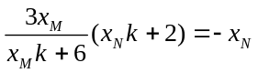成立，化简得：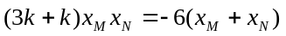
将①②代入易知等式成立，则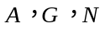三点共线得证。（lby lfx）
7.（ 2012安徽卷）如图，分别是椭圆
的左，右焦点，过点作轴的垂线交椭圆的上半部分于点，
过点作直线的垂线交直线于点；
（Ⅰ）若点的坐标为；求椭圆的方程；
（Ⅱ）证明：直线与椭圆只有一个交点。
【解析】（I）点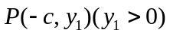代入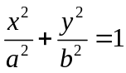得：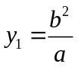
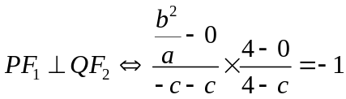 ①
又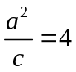 ② 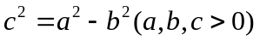③
由①②③得：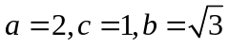 既椭圆的方程为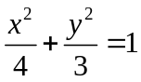
（II）设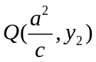；则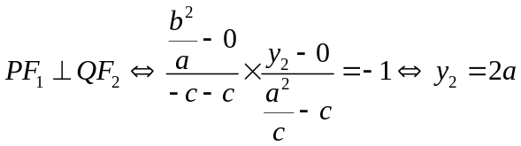
得：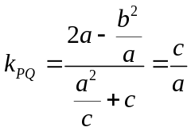 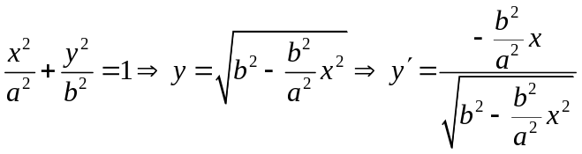
过点与椭圆相切的直线斜率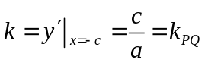
得：直线与椭圆只有一个交点。
8.（2011全国大纲理21）
已知O为坐标原点，F为椭圆在y轴正半轴上的焦点，过F且斜率为的直线与C交于A、B两点，点P满足
（Ⅰ）证明：点P在C上；
（Ⅱ）设点P关于点O的对称点为Q，证明：A、P、B、Q四点在同一圆上．

解：
（Ⅰ）F（0，1），的方程为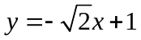，
代入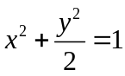并化简得
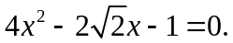 …………2分
设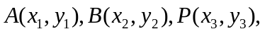
则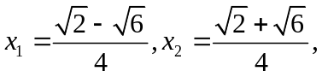
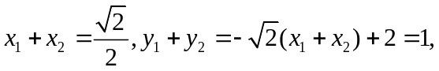
由题意得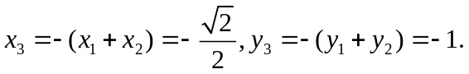
所以点P的坐标为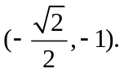
经验证，点P的坐标为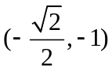满足方程
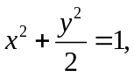故点P在椭圆C上。 …………6分
（Ⅱ）由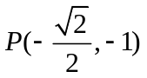和题设知， 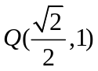
PQ的垂直平分线的方程为
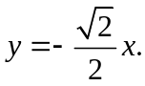 ①
设AB的中点为M，则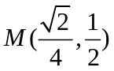，AB的垂直平分线为的方程为
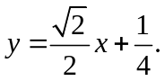 ②
由①、②得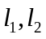的交点为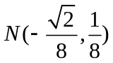。 …………9分
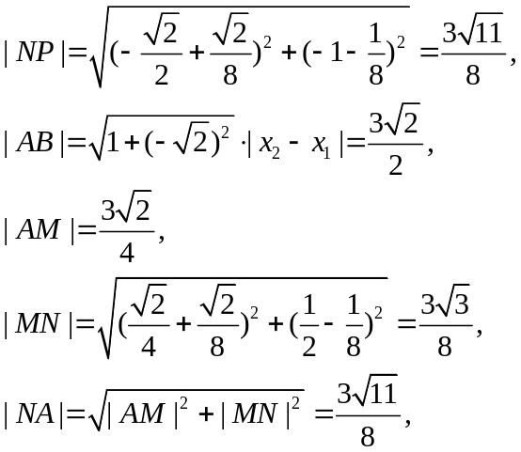
故|NP|=|NA|。
又|NP|=|NQ|，|NA|=|NB|，
所以|NA|=|NP|=|NB|=|MQ|，
由此知A、P、B、Q四点在以N为圆心，NA为半径的圆上 …………12分

